**Press de Banca**

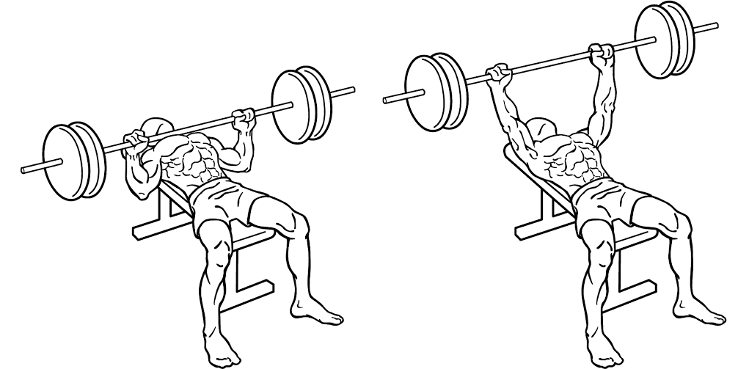

**Músculo primario:**

Pecho.

**Músculos que también trabajan:**

Tríceps. Hombros(deltoides anterior).

**Herramienta:**

Banco plano. Barra.

**Errores Frecuentes:**

Incorrecta postura, se debe tener la espalda recta, retracción escapular, plantas de los pies apoyadas en el suelo.

Mirada hacia arriba para evitar mover el cuello.

Muñecas firmes estas no deben estar ni tan adelante ni tan atrás.

Los codos no deben de sobrepasar los 45° con el resto del brazo.

**Recomendaciones:**

Este es un ejercicio compuesto por lo que se utilizan otros músculos de manera simultánea.

Para hacerlo de forma segura y controlada es importante incluir la activación del abdomen, los cuádriceps y los glúteos.

La respiración al momento de subir o antes de es inhalando y al momento de bajar o antes de es exhalando.

**Press de Banca (M)**

**Músculo primario:**

Pecho.

**Músculos que también trabajan:**

Tríceps. Hombros(deltoides anterior).

**Herramienta:**

Banco plano. Mancuernas.

**Errores Frecuentes:**

Incorrecta postura, se debe tener la espalda recta, retracción escapular, plantas de los pies apoyadas en el suelo.

Mirada hacia arriba para evitar mover el cuello.

Los codos no deben de sobrepasar los 45° con el resto del brazo al igual que la inclinación de las muñecas debe ser igual a la del brazo.

**Recomendaciones:**

Este es un ejercicio compuesto por lo que se utilizan otros músculos de manera simultánea.

Para hacerlo de forma segura y controlada es importante incluir la activación del abdomen, los cuádriceps y los glúteos.

La respiración al momento de subir o antes de es inhalando y al momento de bajar o antes de es exhalando.

**Flexiones**

**Músculo primario:**

Pecho.

**Músculos que también trabajan:**

Tríceps. Hombros(deltoides anterior).

**Herramienta:**

Ninguna

**Recomendaciones:**

Los codos deben de apuntar hacia atrás y no hacia los lados debido a que puede generar una lesión en los hombros.

Tenemos que controlar la respiración inhalando al bajar y exhalar al subir.

La cabeza debe de estar en línea recta alineada con la columna y mirando al piso sin pegar la barbilla al pecho ni elevarla.

**Errores Frecuentes:**

Incorrecta postura, las manos deben de estar a la altura de los hombros con las palmas extendidas.

Abrir los codos demasiado es un error muy común.

El ritmo de las repeticiones puede ser lento si ya es demasiado fácil hacerlas principalmente para aumentar la activación de en el pecho y tríceps.

**Flexiones (Diamante)**

**Músculo primario:**

Pecho (superior).

**Músculos que también trabajan:**

Tríceps. Hombros(deltoides anterior).

**Herramienta:**

Ninguna.

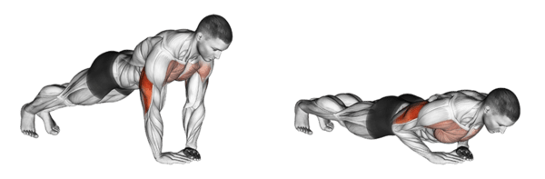

**Errores Frecuentes:**

Incorrecta postura, las manos deben de estar a la altura de los hombros y acercar las manos al centro para generar más esfuerzo en los tríceps formando un triángulo.

Abrir los codos demasiado es un error muy común.

El ritmo de las repeticiones puede ser lento si ya es demasiado fácil hacerlas principalmente para aumentar la activación de en el pecho y tríceps.

**Recomendaciones:**

Los codos deben de apuntar hacia atrás y no hacia los lados debido a que puede generar una lesión en los hombros.

Tenemos que controlar la respiración inhalando al bajar y exhalar al subir.

La cabeza debe de estar en línea recta alineada con la columna y mirando al piso sin pegar la barbilla al pecho ni elevarla.

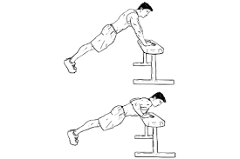

**Flexiones (inclinadas)**

**Músculo primario:**

Pecho.

**Músculos que también trabajan:**

Tríceps. Hombros. Abdominales.

**Herramienta:**

Banco plano.

**Errores Frecuentes:**

Dejar que la cadera descienda.

Incorrecta postura, las manos deben de estar a la altura de los hombros con las palmas extendidas.

Abrir los codos demasiado es un error muy común.

**Recomendaciones:**

Debes verificar que la superficie donde vayas a apoyarte pueda soportar tu peso.

Los pasos son similares a las lagartijas convencionales.

Debes de mantener contraído el abdomen durante todo el ejercicio.

Este ejercicio lo puedes hacer si te es complicado realizar las flexiones tradicionales en lo que ganas fuerza.

**Flexiones (declinadas)**

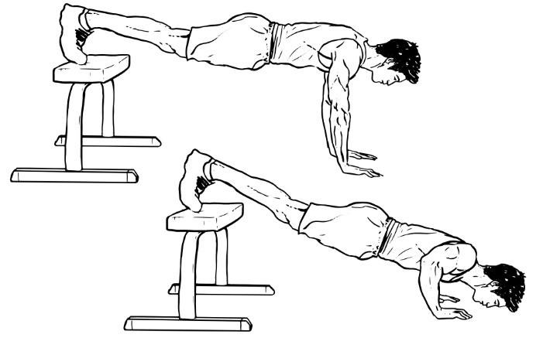

**Músculo primario:**

Pecho (superior).

**Músculos que también trabajan:**

Tríceps. Hombros. Abdominales.

**Herramienta:**

Banco plano.

**Errores Frecuentes:**

Dejar que la cadera descienda.

Incorrecta postura, las manos deben de estar a la altura de los hombros con las palmas extendidas.

Abrir los codos demasiado es un error muy común.

**Recomendaciones:**

Debes verificar que la superficie donde vayas a apoyarte pueda soportar tu peso.

Los pasos son similares a las lagartijas convencionales.

Este ejercicio lo puedes hacer si ya no te es complicado realizar las flexiones tradicionales.

**Vuelta Alrededor del Mundo (1)**

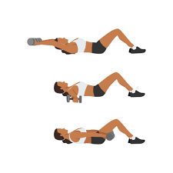

**Músculo primario:**

Pecho.

**Músculos que también trabajan:**

Dorsal. Hombros. Trapecio.

**Herramienta:**

Mancuernas.

**Recomendaciones:**

Utiliza un peso adecuado.

Calienta previamente todos los músculos implicados y sobre todo el hombro.

Si tienes una complicación con el hombro es mejor no realizar este ejercicio o hacerlo con muy poco peso que no cause molestia.

Inhalar cuando se coloquen las mancuernas sobre la cabeza y exhalar mientras se regresan las mancuernas debajo de las piernas.

**Errores Frecuentes:**

Ejecutar el ejercicio sin un previo calentamiento adecuado.

Realizar el ejercicio con algún dolor en los hombros.

Utilizar un peso excesivo.

**Vuelta Alrededor del Mundo (2)**

**Músculo primario:**

Pecho.

**Músculos que también trabajan:**

Dorsal. Hombros. Trapecio.

**Herramienta:**

Mancuernas.

**Recomendaciones:**

Utiliza un peso adecuado.

Calienta previamente todos los músculos implicados y sobre todo el hombro.

Si tienes una complicación con el hombro es mejor no realizar este ejercicio o hacerlo con muy poco peso que no cause molestia.

Inhalar cuando se coloquen las mancuernas sobre la cabeza y exhalar mientras se regresan las mancuernas debajo de las piernas.

**Errores Frecuentes:**

Ejecutar el ejercicio sin un previo calentamiento adecuado.

Realizar el ejercicio con algún dolor en los hombros.

Utilizar un peso excesivo.

**Press de Banca (AA)**

**Músculo primario:**

Pecho.

**Músculos que también trabajan:**

Tríceps. Hombros(deltoides anterior).

**Herramienta:**

Banco plano. Barra.

**Recomendaciones:**

Este es un ejercicio compuesto por lo que se utilizan otros músculos de manera simultánea.

Para hacerlo de forma segura y controlada es importante incluir la activación del abdomen, los cuádriceps y los glúteos.

La respiración al momento de subir o antes de es inhalando y al momento de bajar o antes de es exhalando.

**Errores Frecuentes:**

Incorrecta postura, se debe tener la espalda recta, retracción escapular, plantas de los pies apoyadas en el suelo.

Mirada hacia arriba para evitar mover el cuello.

Muñecas firmes estas no deben estar ni tan adelante ni tan atrás.

Cargas de peso demasiadas altas debido al corto alcance del recorrido.

**Press de Banca (AC)**

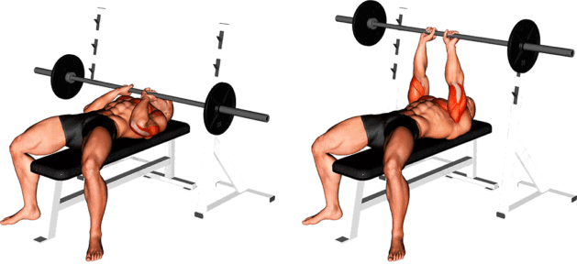

**Músculo primario:**

Pecho. Tríceps.

**Músculos que también trabajan:**

Hombros(deltoides anterior).

**Herramienta:**

Banco plano. Barra.

**Recomendaciones:**

Este es un ejercicio aparte de incluir el pecho mientras más cerrado sea el agarre más daño muscular se ejercen a los tríceps.

Para hacerlo de forma segura y controlada es importante incluir la activación del abdomen, los cuádriceps y los glúteos.

La respiración al momento de subir o antes de es inhalando y al momento de bajar o antes de es exhalando.

**Errores Frecuentes:**

Incorrecta postura, se debe tener la espalda recta, retracción escapular, plantas de los pies apoyadas en el suelo.

Mirada hacia arriba para evitar mover el cuello.

Muñecas firmes estas no deben estar ni tan adelante ni tan atrás.

**Press de Banca (C)**

**Músculo primario:**

Pecho.

**Músculos que también trabajan:**

Tríceps. Hombros(deltoides anterior).

**Herramienta:**

Banco plano. Maquina.

**Recomendaciones:**

Este es un ejercicio compuesto por lo que se utilizan otros músculos de manera simultánea.

Para hacerlo de forma segura y controlada es importante incluir la activación del abdomen, los cuádriceps y los glúteos.

La respiración al momento de subir o antes de es inhalando y al momento de bajar o antes de es exhalando.

**Errores Frecuentes:**

Incorrecta postura, se debe tener la espalda recta, retracción escapular, plantas de los pies apoyadas en el suelo.

Mirada hacia arriba para evitar mover el cuello.

Muñecas firmes estas no deben estar ni tan adelante ni tan atrás.

Los codos no deben de sobrepasar los 45° con el resto del brazo.

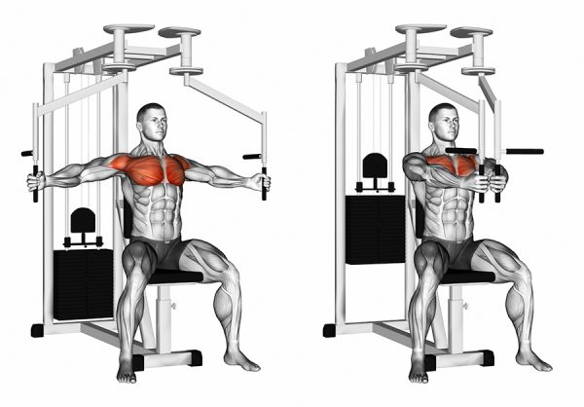

**Mariposa**

**Músculo primario:**

Pecho.

**Músculos que también trabajan:**

Deltoide Anterior.

**Herramienta:**

Maquina.

**Recomendaciones:**

Tanto como la cabeza, los hombros y la espalda siempre deben estar apoyados en su totalidad al respaldo del asiento.

Hay más variantes de estas máquinas por ejemplo con almohadillas en los antebrazos. La ejecución sigue siendo la misma solo que esta variante hay que priorizar ejercer la fuerza desde los antebrazos y no involucrar tanto las muñecas.

**Errores Frecuentes:**

Tener cuidado con los pesos manejados y hacer un previo calentamiento antes de incorporar el peso con el que estemos trabajando.

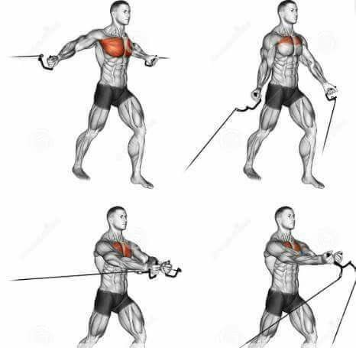

**Cables Cruzados**

**Músculo primario:**

Pecho (Superior) (Inferior).

**Músculos que también trabajan:**

Bíceps branquial, Deltoide Anterior.

**Herramienta:**

Maquina.

**Recomendaciones:**

Hay diferentes agarres para realizar este ejercicio. Todos se ejecutan de la misma manera la diferencia es el ángulo donde se realiza el empuje.

Tus codos no deben de estar rectos, tienes que tener una ligera flexión en ellos.

**Errores Frecuentes:**

Se debe de evitar cambiar la posición del tronco durante la ejecución del ejercicio para evitar lesiones.

Se debe controlar el equilibrio para lograr una ligera inclinación hacia el frente.

**Fondos**

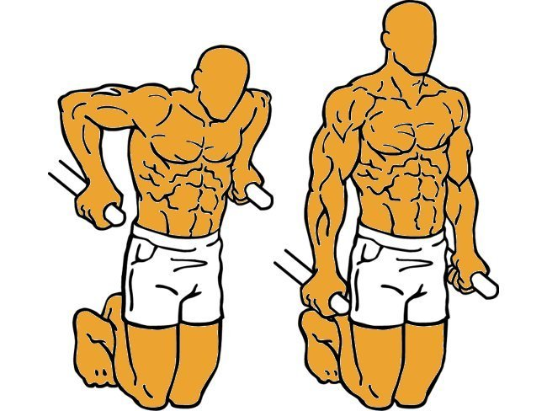

**Músculo primario:**

Pecho.

**Músculos que también trabajan:**

Tríceps.

**Herramienta:**

Maquina.

**Recomendaciones:**

Hay variantes de maquinas de paralela donde nos proporcionar una ayuda en el caso de que no podamos con el pedo de nuestro cuerpo y viceversa tenemos maquinas en las que nos agregan peso extra para aumentar la complejidad del mismo.

**Errores Frecuentes:**

Mala técnica. Debemos de flexionar los codos enfocando en que el pecho descienda hasta el nivel de nuestro agarre.

Bajar demasiado el cuerpo podemos flexionar de más el hombro y llegar a lesionarlo.

**Fondos**

**Músculo primario:**

Pecho (superior).

**Músculos que también trabajan:**

Tríceps. Hombros (Deltoide Anterior).

**Herramienta:**

Ninguna.

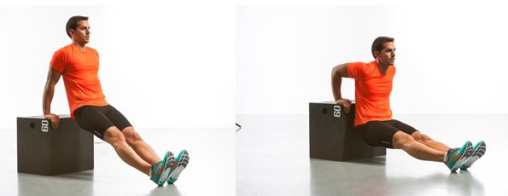

**Recomendaciones:**

Hay 3 variantes para realizar este ejercicio. Para los principiantes se debe de doblar en 90° grados las rodillas y que las plantas del pie estén tocando el suelo totalmente.

Para agregar más dificultad se debe de estirar las piernas, pero permitiendo que las plantas del pie continúen tocando todo el suelo.

Finalmente se debe de apoyar únicamente con los talones y las piernas estiradas.

**Errores Frecuentes:**

Técnica. La espalda debe de estar recta.

Bajar de más los glúteos.

Nos apoyamos de las puntas del pie para subir.

Flexionamos los brazos hacia los lados cuando deben de estar rectos al momento de hacer el movimiento.